# 实验 9-2 实验报告

教学班级：_______ 学生学号：_________学生姓名：__________

实验日期：_______ 实验机房：_________助教老师：__________

1. **实验目的**
2. 掌握数值型一维数组的使用方法。
3. **实验任务**
4. 设有一个int型维数组a,长度为N，这里N为符号常量（注意N值应满足以下操作需求）。建立该数组，并完成以下任务：
5. 随机产生n个10~100以内的整数存入数组a中（其中n<N），并按照每行输出5个的格式，输出该数组；
6. 编制一个判定某数是否为素数的子函数prime，用该子函数判定数组中的素数，并输出这些素数。

要求：每个数据域宽为4。

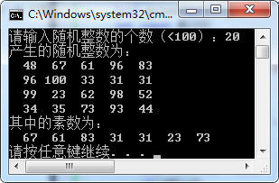

1. 设有两个整数集合a和b，求两集合的并集。

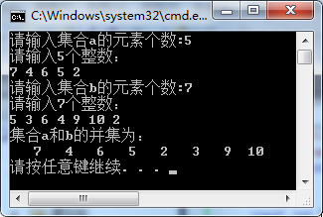

1. 求两集合的交集

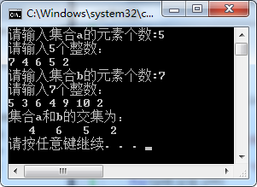

**三、实验结果**（源程序+注释+运行结果截图）

**第1题：**

#include<iostream>

#include<ctime>

#include<cstdlib>

#include<iomanip>

using namespace std;

void main()

{ cout<<"2020112921刘欣豪\n";

const int N=99;

int a[N],n,i,j;

bool prime(int x);

srand(time(NULL));

cout<<"请输入随机整数的个数（<100）：";

cin>>n;

for(i=0;i<n;i++)

a[i]=10+rand()%91;

cout<<"产生的随机整数为：";

for(i=0,j=1;i<n;i++,j++)

{ if(j%5==1)

cout<<endl;

cout<<setw(4)<<a[i];

}

cout<<endl;

cout<<"其中的素数为：\n";

for(i=0,j=1;i<n;i++,j++)

if(prime(a[i])==1)

cout<<setw(4)<<a[i];

cout<<endl;

system("pause");

}

bool prime(int x)

{ int i;

for(i=2;i<x;i++)

if(x%i==0)

break;

if(i==x)

return(1);

else

return(0);

}

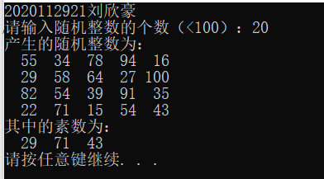

**第2题：**

#include<iostream>

#include<iomanip>

using namespace std;

void main()

{

cout<<"2020112921刘欣豪\n";

const int N=20,M=20,K=40;

int a[N],b[M],c[K],n,m,i,j,k;

cout<<"请输入集合a的元素个数：";

cin>>n;

cout<<"请输入"<<n<<"个整数：\n";

for(i=0;i<n;i++)

cin>>a[i];

cout<<"请输入集合b的元素个数：";

cin>>m;

cout<<"请输入"<<m<<"个整数：\n";

for(i=0;i<m;i++)

cin>>b[i];

for(i=0;i<n;i++)

c[i]=a[i];

k=n;

for(j=0;j<m;j++)

{ for(i=0;i<n;i++)

if(b[j]==a[i])

break;

if(i==n)

{ c[k]=b[j];

k++;

}

}

cout<<"集合a和b的并集为：\n";

for(i=0;i<k;i++)

cout<<setw(4)<<c[i];

cout<<endl;

system("pause");

}

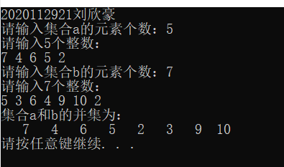

**第3题：**

#include<iostream>

#include<iomanip>

using namespace std;

void main()

{

cout<<"2020112921刘欣豪\n";

const int N=20,M=20,K=40;

int a[N],b[M],c[K],n,m,i,j,k;

cout<<"请输入集合a的元素个数：";

cin>>n;

cout<<"请输入"<<n<<"个整数：\n";

for(i=0;i<n;i++)

cin>>a[i];

cout<<"请输入集合b的元素个数：";

cin>>m;

cout<<"请输入"<<m<<"个整数：\n";

for(i=0;i<m;i++)

cin>>b[i];

k=0;

for(i=0;i<n;i++)

{ for(j=0;j<m;j++)

if(b[j]==a[i])

break;

if(j!=m)

{ c[k]=a[i];

k++;

}

}

cout<<"集合a和b的并集为：\n";

for(i=0;i<k;i++)

cout<<setw(4)<<c[i];

cout<<endl;

system("pause");

}

